Отчёт по лабораторной работе №5

Кучерова Виктория Васильевна

Содержание

# 1 Цель работы

Приобрести практические навыкы работы в Midnight Commander. Освоить инструкции языка ассемблера mov и int.

# 2 Выполнение лабораторной работы

Открываем Midnight Commander(рис. 1).

Midnight Commander

Рис. 1: Midnight Commander

Переходим в каталог ~/work/arch-pc и создаем папку lab05(рис. 2).

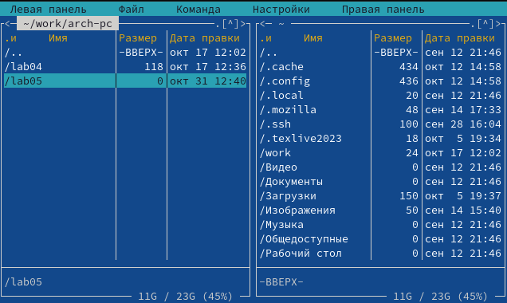

Рис. 2: Создание папки

Создаем файл lab5-1.asm(рис. 3).

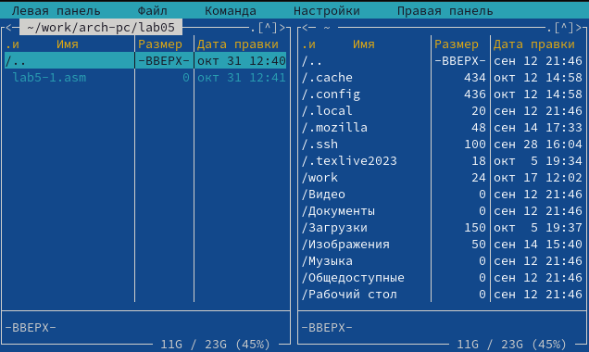

Рис. 3: Создание файла

Открываем файл lab5-1.asm и вводим текст программы(рис. 4).

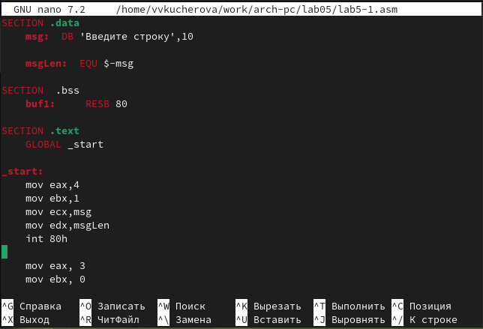

Рис. 4: Программа

Открываем файл lab5-1.asm для просмотра и убеждаемся, что файл содержит текст программы(рис. 5).



Рис. 5: Проверка

Оттранслируем текст программы lab5-1.asm в объектный файл. Выполняем компоновку объектного файла и запускаем получившийся исполняемый файл(рис. 6), (рис. 7).

Запуск программы

Рис. 6: Запуск программы

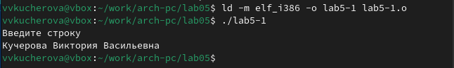

Рис. 7: Запуск программы

Скачиваем файл in_out.asm со страницы курса в ТУИС(рис. 8).

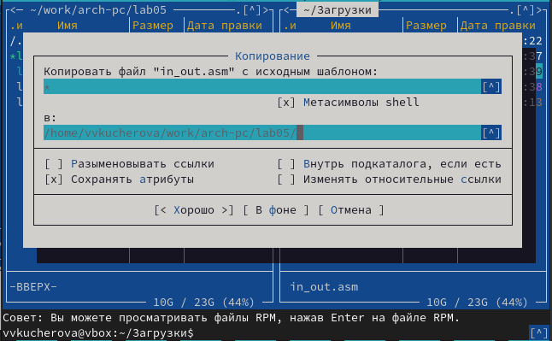

Рис. 8: Файл in_out.asm

Создаем копию файла lab5-1.asm с именем lab5-2.asm(рис. 9).

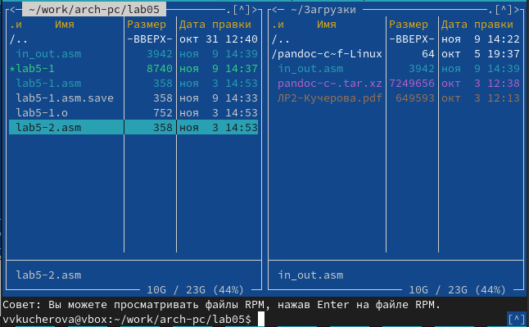

Рис. 9: Копирование

Исправляем текст программы в файле lab5-2.asm с использование подпрограмм из внешнего файла in_out.asm(рис. 10), (рис. 11).

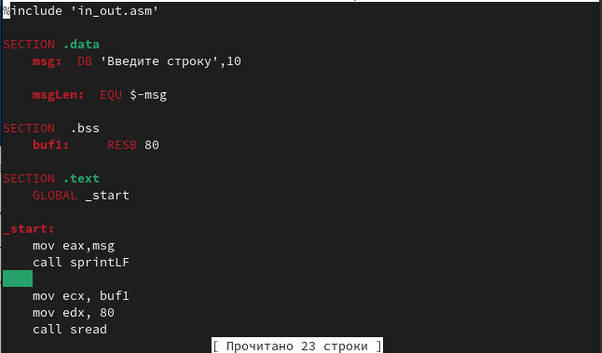

Рис. 10: Исправление программы

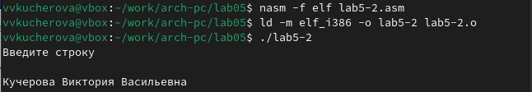

Рис. 11: Исправление программы

В файле lab5-2.asm замените подпрограмму sprintLF на sprint. Разница в том, что sprintLF переводит на новую строку(рис. 12), (рис. 13).

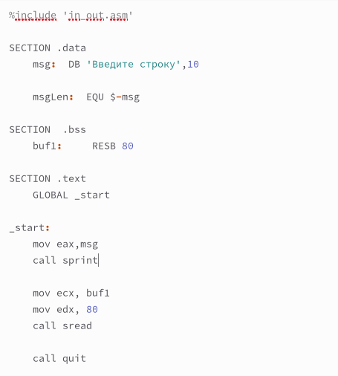

Рис. 12: Замена подпрограммы

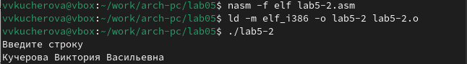

Рис. 13: Замена подпрограммы

# 3 Задание для самостоятельной работы

Создаем копию файла lab5-1.asm и вносим изменения в программу(рис. 14).

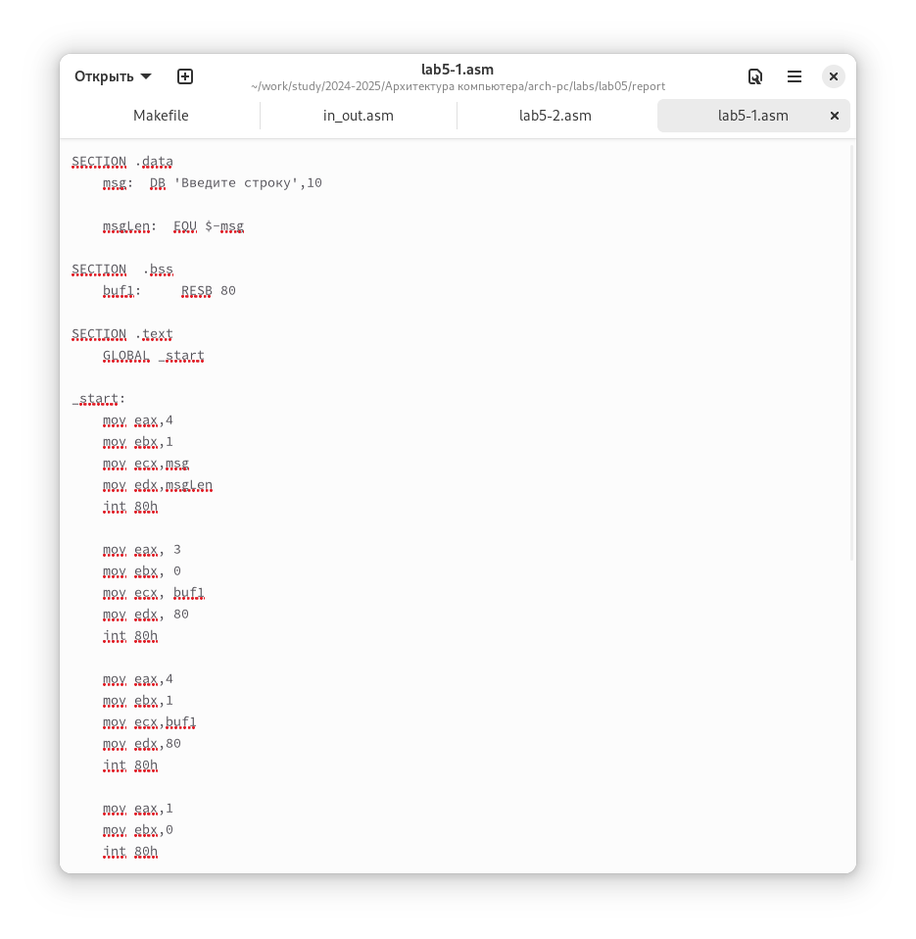

Рис. 14: Изменение программы

Получаем исполняемый файл и проверяем его работу(рис. 15).

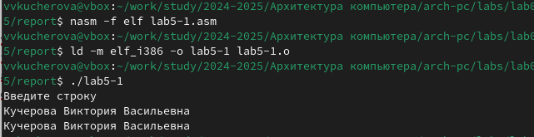

Рис. 15: Проверка

Создаем копию файла lab5-2.asm. Исправляем текст программы с использованием подпрограмм из внешнего файла in_out.asm(рис. 16).

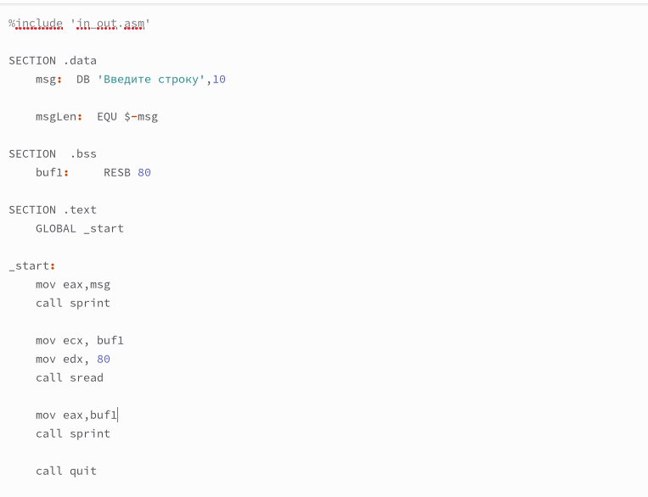

Рис. 16: Изменение программы2

Создаем исполняемый файл и проверяем его работу(рис. 17).

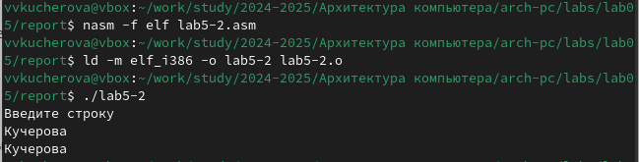

Рис. 17: Проверка2

# 4 Выводы

Я приобрела практические навыкы работы в Midnight Commander и освоила инструкции языка ассемблера mov и int.

# Список литературы